201×-××-××发布
发 布
硬质合金可转位刀片 圆角半径
Indexable carbide inserts –Corner radii
（ISO 3286：2016，Single point cutting tools-Corner radii NEQ）
（审定稿）

××××-××-××发布 ××××-××-××实施

国家市场监督管理总局
国家标准化管理委员会
GB/T 2077—202X
代替GB/T 2077—1987
中华人民共和国国家标准
ICS 77.160
CCS H 70

前 言
本文件按照GB/T 1.1-2020《标准化工作导则 第1部分：标准化文件的结构和起草规则》的规定起草。
本文件代替GB/T 2077-1987《硬质合金可转位刀片 圆角半径》。本文件与GB/T 2077-1987相比除结构调整和编辑性改动外，主要技术变化如下：
- 增加了可转位刀片圆角半径分类，分别为车削刀片圆角半径、铣削刀片圆角半径、钻削刀片圆角半径（见第4章）；
- 车削刀片增加了小零件车削加工精磨产品的刀尖圆弧规格无圆角、0.03、0.05mm、0.1mm，增加了特殊用途车削刀片的圆角半径0.6mm、1.0mm、1.5mm、3.0mm和4.0mm，将刀尖圆角半径“2.4mm”更改为“2.5mm”（见第5章5.1节表1，1987年版的第1章）；
- 铣削刀片增加了特殊用途铣削刀片的圆角半径0.6mm、1.0mm、1.5mm、3.0mm和4.0mm，更改了铣削刀片圆角半径数值，将刀尖圆角半径“2.4mm”更改为“2.5mm”（见第5章5.1节表1，1987年版的第1章）；
- 更改了钻削刀片圆角半径数值，将刀尖圆角半径“2.4mm”更改为“2.5mm”（见第5章5.1节表1，1987年版的第1章）；
- 增加了圆形车削(铣削)刀片圆角半径为刀片半径2.0mm、2.5mm、3.0mm、3.5mm、4.0mm、4.5mm、5.0mm、6.0mm、7.5mm、8mm、9.5mm、10mm、12.5mm、16mm（见第5章5.2节）。
本文件非等效采用ISO 3286：2016《单刃刀具的刀尖圆弧半径》。
请注意本文件的某些内容可能涉及专利。本文件的发布机构不承担识别专利的责任。
本文件由中国有色金属工业协会提出。
本文件由全国有色金属标准化技术委员会（SAC/TC 243）归口。
本文件主要起草单位：株洲钻石切削刀具股份有限公司、株洲硬质合金集团有限公司、厦门金鹭特种合金有限公司、崇义章源钨业股份有限公司、自贡硬质合金有限责任公司
本文件主要起草人：黄威武、章伟、王羽中、龚斌、邝宏有、徐国钻、钟志强
本文件所代替标准的历次版本发布情况为：
──GB/T 2077－1980、GB/T 2077－1987

硬质合金可转位刀片 圆角半径
- 范围
本文件规定了硬质合金可转位刀片圆角半径的数值。
本文件适用于具有圆角的单刃硬质合金可转位刀片的刀尖倒圆角。
- 规范性引用文件
本文件没有规范性引用文件。
- 术语和定义
本文件没有需要界定的术语和定义。
- 分类
硬质合金可转位刀片按功能分：为车削刀片、铣削刀片和钻削刀片，按刀片形状分为：常规刀片和圆型刀片。
- 尺寸
  - 常规刀片圆角半径示意图见图1，常规刀片圆角半径应符合表1的规定。
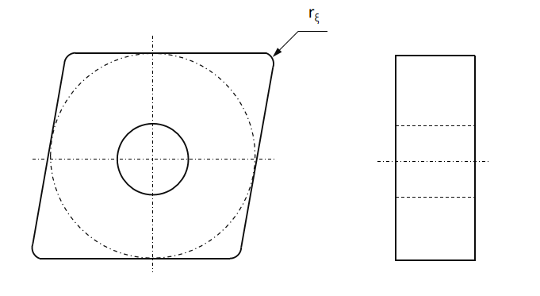
- 常规(车、铣、钻)刀片圆角半径示意图
- 常规刀片圆角半径 单位：mm
车削刀片圆角半径，r_{ε} | 铣削刀片圆角半径，r_{ε} | 钻削刀片圆角半径，r_{ε}
无圆角 | / | /
0.03 | / | /
0.05 | / | /
0.1 | / | /
0.2 | 0.2 | 0.2
0.4 | 0.4 | 0.4
0.6^{b} | 0.6^{b} | /
0.8 | 0.8 | 0.8
1.0^{b} | 1.0^{b} | /
1.2 | 1.2 | 1.2
1.5^{b} | 1.5^{b} | /
1.6 | 1.6 | 1.6
2.0 | 2.0 | 2.0
2.5 ª | 2.5 ª | 2.5 ª
3.0^{b} | 3.0^{b} | /
3.2 | 3.2 | 3.2
4.0^{b} | 4.0^{b} | /
ª 也可用刀尖圆角半径2.4mm替代2.5mm；
^{b} 对于某些特殊用途的车、铣刀片，圆角半径可以采用0.6mm、1.0mm、1.5mm、3.0mm、4.0mm。
  - 圆形刀片圆角半径示意图见图2，圆形车削(铣削)刀片圆角半径r_{ε}包括：2.0mm、2.5mm、3.0mm、3.5mm、4.0mm、4.5mm、5.0mm、6.0mm、7.5mm、8mm、9.5mm、10mm、12.5mm、16mm。
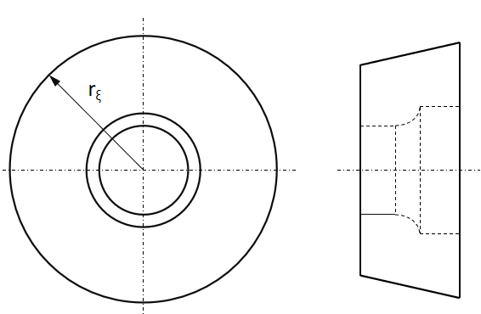
- 圆形刀片圆角半径示意图
- 公差
刀片的圆角半径公差，必要时在各具体的刀片标准中规定。

附录A
（资料性）
本文件和ISO 13399中命名的关系
本文件与ISO 13399中的首选符号命名之间的关系，见表A.1。
表 A.1 本文件和ISO 13399系列中命名的关系
本文件中的符号 | 本文件中涉及的内容 | ISO 13399中的属性名称 | ISO 13399中的符号 | ISO 13399中涉及内容
r_{ε} | 第5章 | 圆角半径 | RE | ISO/TS 13399-2  71DD6C8ACA503

参考文献

[1] ISO 13399-2：2014 切削工具的数据表示和交换 第2部分：切削项目的参考字典。

